# Ejercicio de Blocky Games

# 2.

# 3.Instrucciones Condicionales

* Instrucciones de salida: 3
* Instrucciones de entrada: 1
* Instrucciones de proceso: 6
* Instrucciones condicionales: 2
* Ciclos: 2
  + Ciclo Para: 1
  + Ciclo Mientras: 1

# 4.Si el vehículo se alquila por más de 30 días

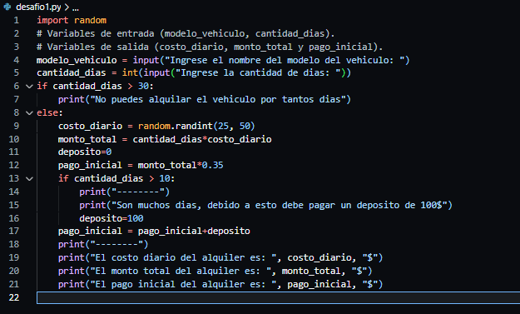

# 5.Instruccion adicional anidada